山东省2020年上学期滨州市博兴县第三中学高一化学第一次月考试题
可能用到的相对原子质量：H 1 C 12 N 14 O 16 Na 23 S 32 Cl 35.5
第Ⅰ卷(选择题，共50分)
一、选择题(本题包括15小题，每小题2分，共30分，每小题只有一个选项符合题意)
1. 化学使人们的生活越来越美好，下列过程没有涉及化学反应的是( )
A．可燃冰做燃料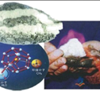 B．黄豆酿酱油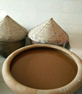
C．爆竹燃放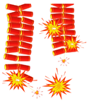 D．活性炭除味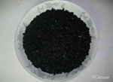
2．下列关于著名科学家的国籍、名字与主要贡献对应关系正确的是( )
①英国—道尔顿—提出氧化学说 ②英国—波义耳—提出化学元素的概念
③英国—拉瓦锡—提出原子论 ④俄国—门捷列夫—发现元素周期律
⑤意大利—阿伏加德罗—提出分子学说
A．①②④ B．②③⑤
C．②④⑤ D．②③④
3．我国科学家屠呦呦因发现抗疟新药青蒿素(C₁₅H₂₂O₅)而获得2015年诺贝尔生理学或医学奖。下列说法正确的是( )
A．该项发现属于农业方面的应用 B．青蒿素由三种元素组成
C．青蒿素由C原子和H₂O分子构成 D．青蒿素中C、H、O的质量比为15∶22∶5
4．某学生运用所学知识研究钠的性质：将一粒金属钠和一块铜片分别放在表面皿中，研究它们在空气中的稳定性。该学生采用的研究方法是( )
①假说法 ②实验法 ③分类法 ④比较法
A．①②③④ B．②④ C．①③ D．①②
5．实验室中保存少量的金属钠，下列对容器和隔离剂的选择中，正确的是( )
A．细口瓶，煤油 B．广口瓶，煤油
C．细口瓶，水 D．广口瓶，水

6．已知A是一种金属单质，B显淡黄色，A、B、C、D之间的转化关系如图所示，下列说法错误的是( )
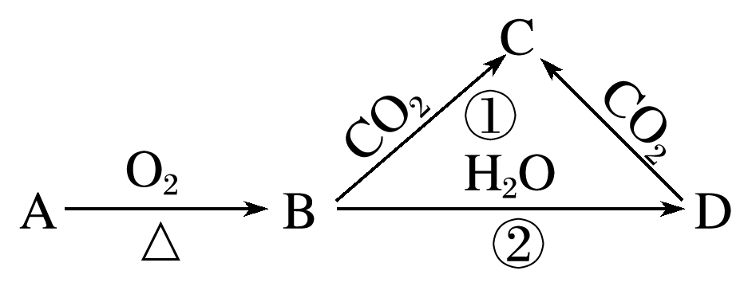
A．C是碳酸钠 B．D应密封保存
C．A与O₂反应只能生成B D．反应①、②中生成的气体相同
7．某化学教师为 “氯气与金属钠反应”设计了如图装置的实验。实验操作：先给钠预热，到钠熔融成圆球时，撤火，通入氯气，即可见钠着火燃烧，生成大量白烟。以下叙述中错误的是( )
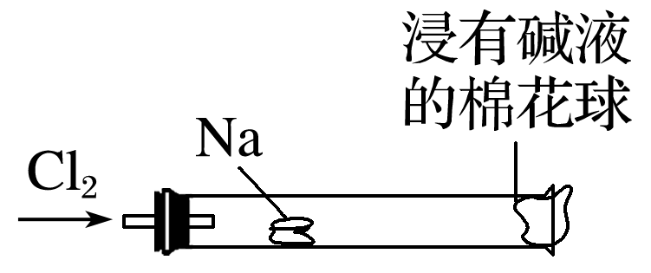
A．反应生成的大量白烟是氯化钠晶体
B．玻璃管尾部塞一团浸有NaOH溶液的棉球是用于吸收过量的氯气，以免其污染空气
C．钠着火燃烧产生苍白色火焰
D．发生的反应为2Na＋Cl₂=====2NaCl
8．已知64 g氧气(O₂)和臭氧(O₃)的混合气体中含有氧原子数为(N_{A}表示阿伏加德罗常数的值)( )
A．2N_{A} B．3N_{A}
C．4N_{A} D．无法确定
9．某市售盐酸的质量分数为36.5%，密度为1.18 g·cm^{－3}，该盐酸中溶质的物质的量浓度是( )
A．3 mol·L^{－1} B．8.4 mol·L^{－1}
C．11.8 mol·L^{－1} D．0.5 mol·L^{－1}
10．若1 g CO₂中含有x个原子，则阿伏加德罗常数可表示为( )
A. mol^{－1} B.44x mol^{－1}
C. mol^{－1} D. mol^{－1}
11．100 mL 0.3 mol·L^{－1}的Na₂SO₄溶液和50 mL 0.2 mol·L^{－1}的Al₂(SO₄)₃溶液混合后，溶液中SO的物质的量浓度为(不考虑混合后溶液密度的变化)( )
A．0.20 mol·L^{－1} B．0.25 mol·L^{－1}
C．0.40 mol·L^{－1} D．0.50 mol·L^{－1}
12. 下列各物质所含原子数目，按由大到小顺序排列的是（ ）
①0.5molNH₃ ②标准状况下22.4LHe ③9 g水 ④0.2molH₃PO₄
A．①④③② B．④③②① C．②③④① D．①④②③
13．为探究钠的部分性质，设计实验操作如下：
①向如图所示的试管中加入苯(已知苯的密度为0.86 g·cm^{－3}，苯不溶于水)；
②按住橡皮塞，拔出大头针，使Na(密度为0.97 g·cm^{－3})落入苯中(钠与苯不反应)；
③从长颈漏斗中加入MgCl₂溶液(密度约为1 g·cm^{－3})。
下列说法正确的是( )
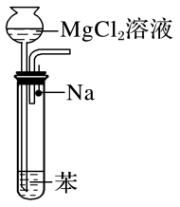
A．把MgCl₂溶液加入苯中，MgCl₂溶液在上层
B．钠一直停留在苯层不发生反应
C．Na在MgCl₂溶液与苯的界面处反应，并上下跳动，直至消失，下层有白色沉淀产生
D．Na在MgCl₂溶液底部四处游动，MgCl₂溶液中有白色沉淀产生
14．下列各溶液中，Na＋的物质的量浓度最大的是( )
A．4 L 0.5 mol·L^{－1}的NaCl溶液 B．1 L 0.3 mol·L^{－1}的Na₂SO₄溶液
C．0.8 L 0.4 mol·L^{－1}的NaOH溶液 D．2 L 0.15 mol·L^{－1}的Na₃PO₄溶液
15．M(NO₃)₂热分解的化学方程式为2M(NO₃)₂=====2MO＋4NO₂↑＋O₂↑，加热29.6 g M(NO₃)₂使其完全分解，在标准状况下收集到11 200 mL的气体，那么M的摩尔质量是( )
A．64 g·mol^{－1} B．24 g·mol^{－1}
C．65 g·mol^{－1} D．40 g·mol^{－1}
二、不定项选择题(本题包括5小题，每小题4分，共20分。每小题有一个选项或两个选项符合题意，全部选对得4分，选对但不全的得1分，有选错的得0分)
16．下列叙述中不正确的是( )
A．Na₂O₂是淡黄色固体，Na₂O是白色固体，二者都能与水反应生成NaOH
B．钠投入盐酸中，钠先与水反应
C．将钠投入滴有紫色石蕊溶液的水中，水溶液变为红色
D．2 g H₂充分燃烧后产物被Na₂O₂完全吸收，Na₂O₂固体增重2 g
17．已知NaClO溶液与CO₂能发生如下反应：NaClO＋H₂O＋CO₂===NaHCO₃＋HClO，下列叙述错误的是( )
A．HClO比H₂CO₃的酸性弱
B．加入少量盐酸可增强NaClO溶液的漂白性
C．通入少量Cl₂可增加NaClO溶液的漂白性
D．84消毒液的有效成分是Ca(ClO)₂，可用于消毒
18. 用N_{A}表示阿伏加德罗常数的数值。下列说法正确的是（ ）
A．常温常压下，32gO₃含有的氧原子数为2N_{A}
B． 22.4LCH₄含有的分子数为N_{A}
C．lmol·L⁻¹CaCl₂溶液中含有的Cl⁻数目为2N_{A}
D．1molZn变为Zn²⁺时失去的电子数为2N_{A}
19．同温同压下，a g甲气体和2a g乙气体所占的体积之比为1∶2，根据阿伏加德罗定律判断，下列叙述不正确的是( )
A．同温同压下甲和乙的密度之比为1∶1
B．甲与乙的相对分子质量之比为2∶1
C．同温同体积下等质量的甲和乙的压强之比为1∶1
D．等质量的甲和乙中的原子数之比为1∶2
20．某同学用下列装置进行有关Cl₂的实验。下列说法不正确的是
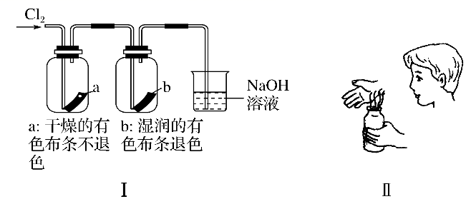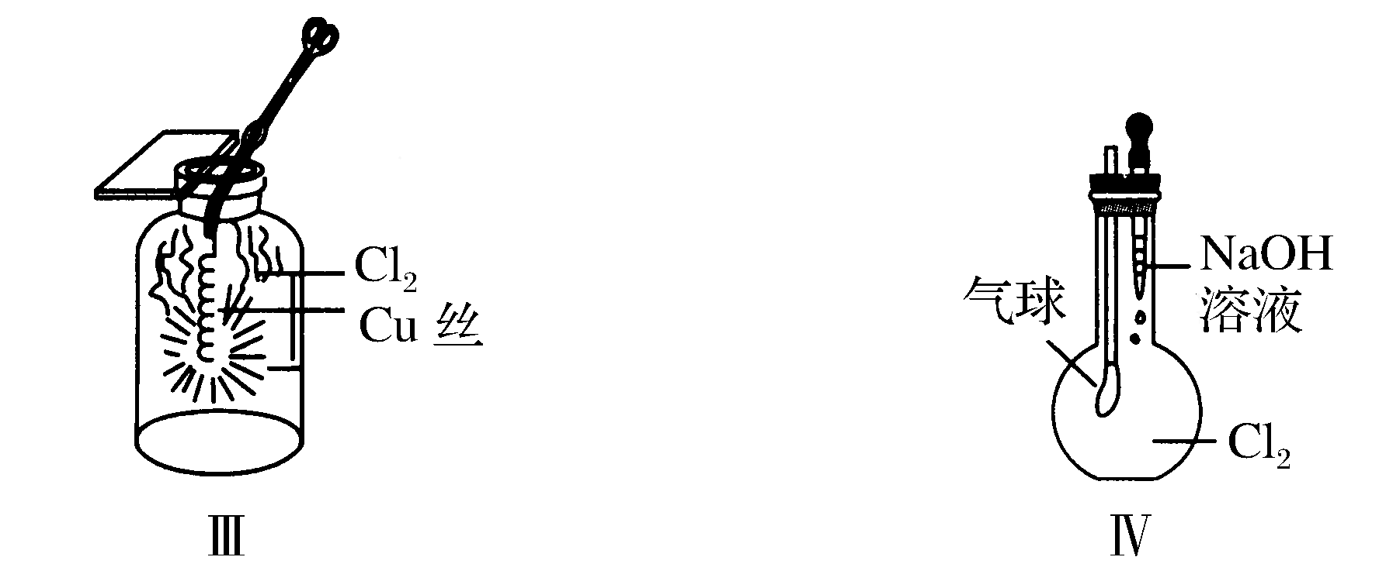
A．Ⅰ图中：实验现象证明氯气无漂白作用，氯水有漂白作用
B．Ⅱ图中：闻Cl₂的气味
C．Ⅲ图中：生成棕黄色的烟
D．Ⅳ图中：若气球干瘪，证明Cl₂可与NaOH反应

第Ⅱ卷(非选择题，共50分)
三、非选择题
21．(12分)(1)4.9 g H₂SO₄含________个H₂SO₄分子，能和________ mol NaOH完全反应。
(2)含有相同碳原子数的CO和CO₂，其质量比为_____________。
(3)在同温同压下，等质量的CO和CO₂，其体积之比为___________。
(4)在一定的温度和压强下，1体积气体X₂跟3体积气体Y₂化合生成2体积化合物C，则该化合物的化学式是____________。
(5)某盐混合溶液中含有离子：Na＋、Mg^{2＋}、Cl－、SO，测得Na＋、Mg^{2＋}和Cl－的物质的量浓度依次为0.2 mol·L^{－1}、0.25 mol·L^{－1}、0.4 mol·L^{－1}，则c(SO)＝________。
22．（9分）某研究性学习小组欲探究氯气的化学性质，设计如图所示的实验装置。
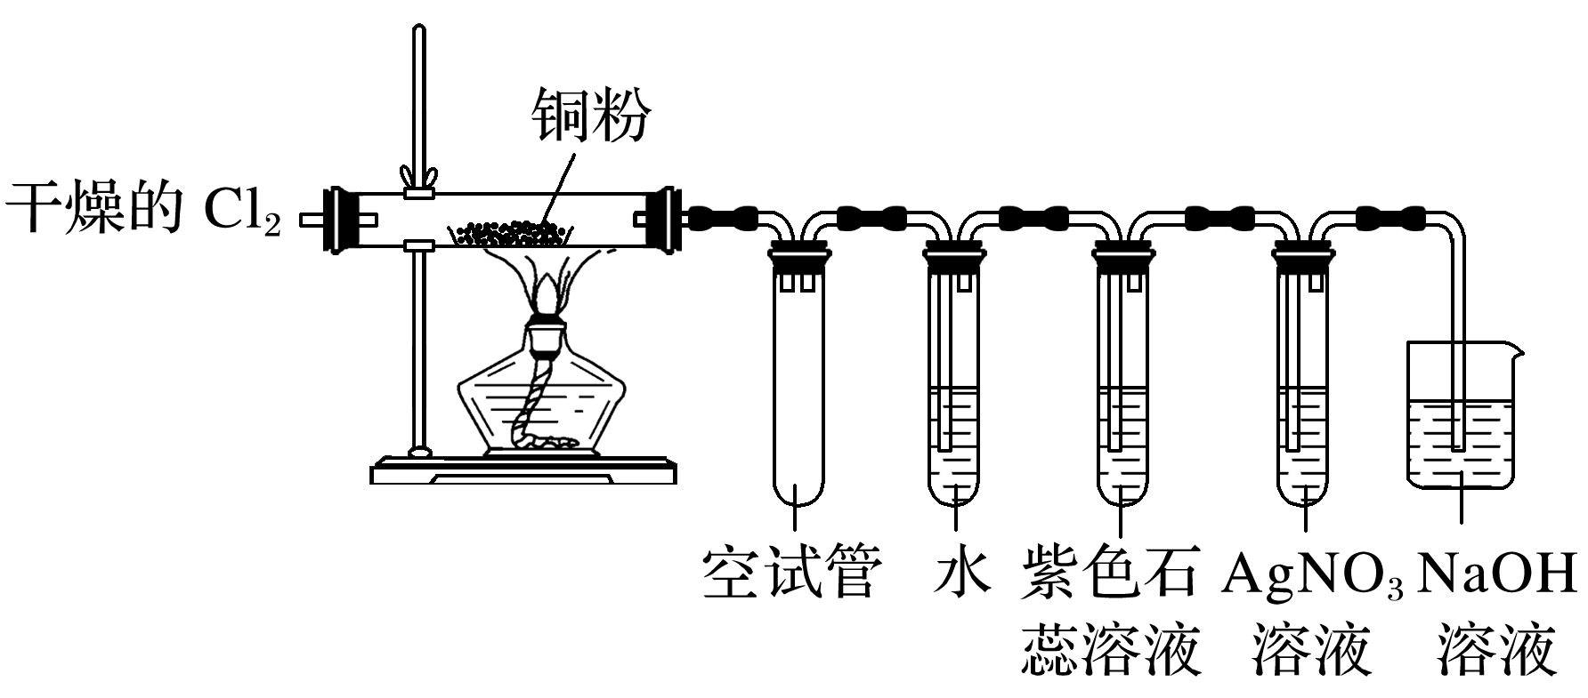
已知：该装置气密性良好；铜粉放在耐高温托盘内(防止硬质玻璃管炸裂)。请回答下列问题：
(1)为防止铜与空气中的氧气反应，在加热之前应该进行的操作是_______________________。
(2)当观察到AgNO₃溶液中出现白色沉淀时，点燃酒精灯加热；写出AgNO₃溶液中发生反应的化学方程式：__________________________________。
(3)硬质玻璃管中的反应的化学方程式为____________________。
(4)装置中空试管的作用是________________________________________________________。
(5)实验中，观察到紫色石蕊溶液颜色的变化为______________________________________。
(6)氢氧化钠溶液中发生反应的化学方程式为______________________________________________。
23．（10分）在呼吸面具和潜水艇中可用过氧化钠作为供氧剂。请选用适当的化学试剂和实验用品，用下图中的实验装置进行实验，证明过氧化钠可用作供氧剂。
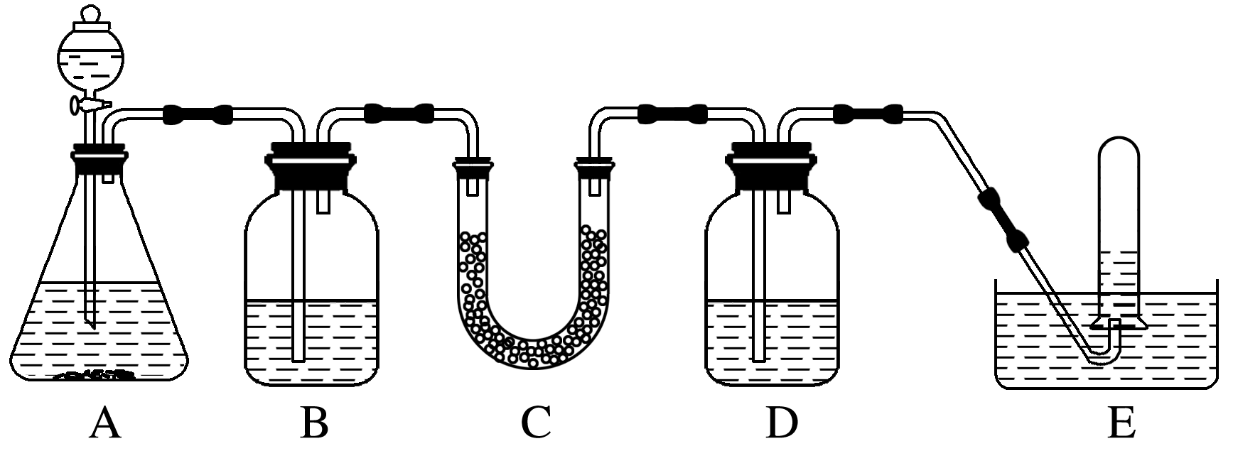
(1)A是制取CO₂的装置。写出A中发生反应的化学方程式：__________________。
(2)填写表中空格：
仪器 | 加入试剂 | 加入该试剂的目的
B | 饱和NaHCO₃溶液 | 除去CO₂中混有的HCl
C | Na₂O₂
D | NaOH溶液

(3)写出Na₂O₂与CO₂反应的化学方程式：_______________________________________。
(4)试管中收集满气体后，下一步实验操作及现象、结论是_____________________________。
24．（13分）某次实验预计需要使用480 mL2 mol·L^{－1}的纯碱溶液，如图是某同学在实验室配制该溶液的流程图。回答下列问题：
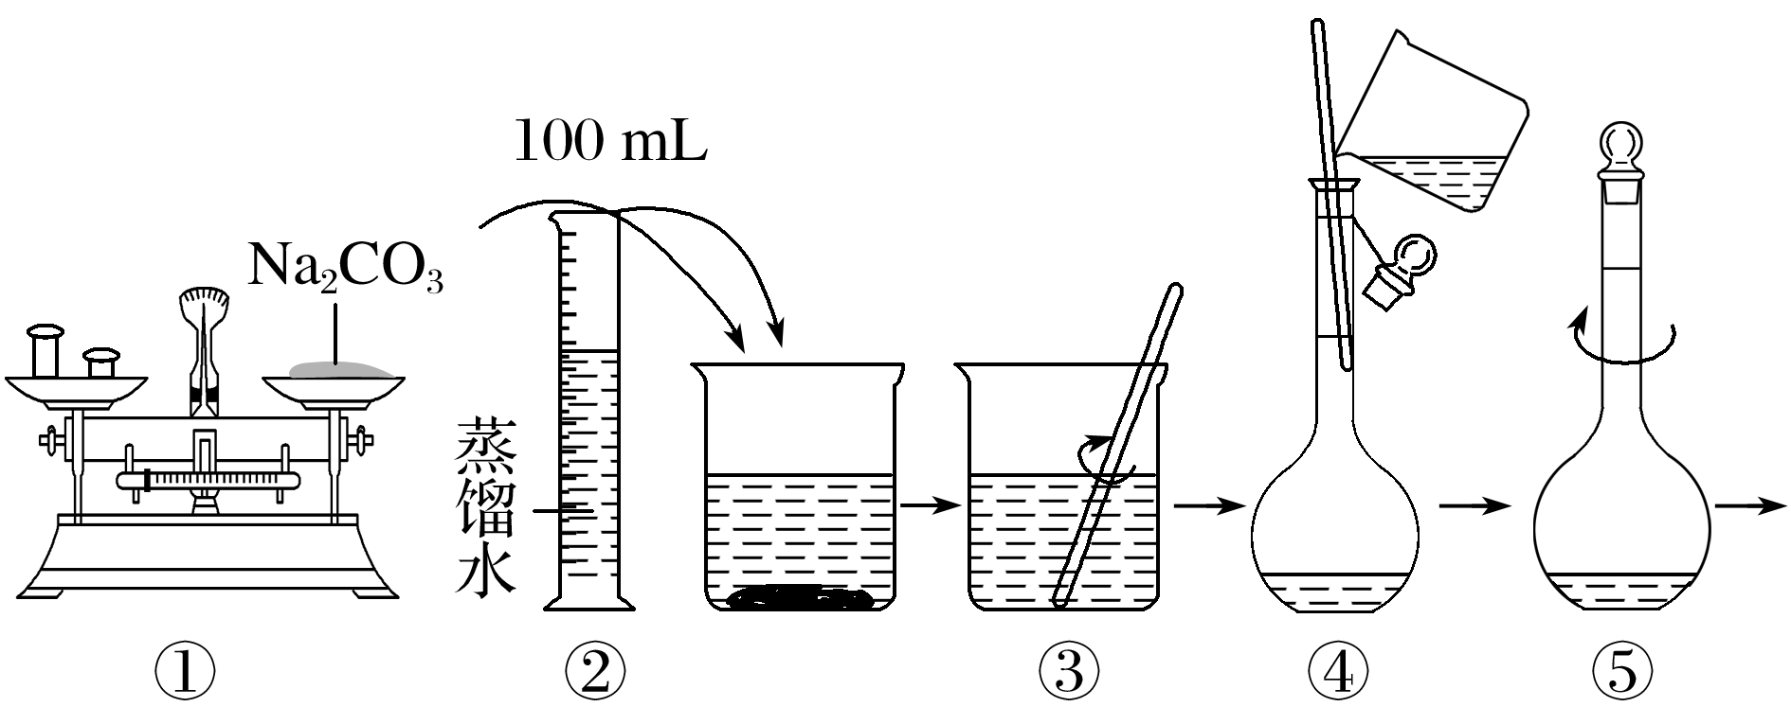
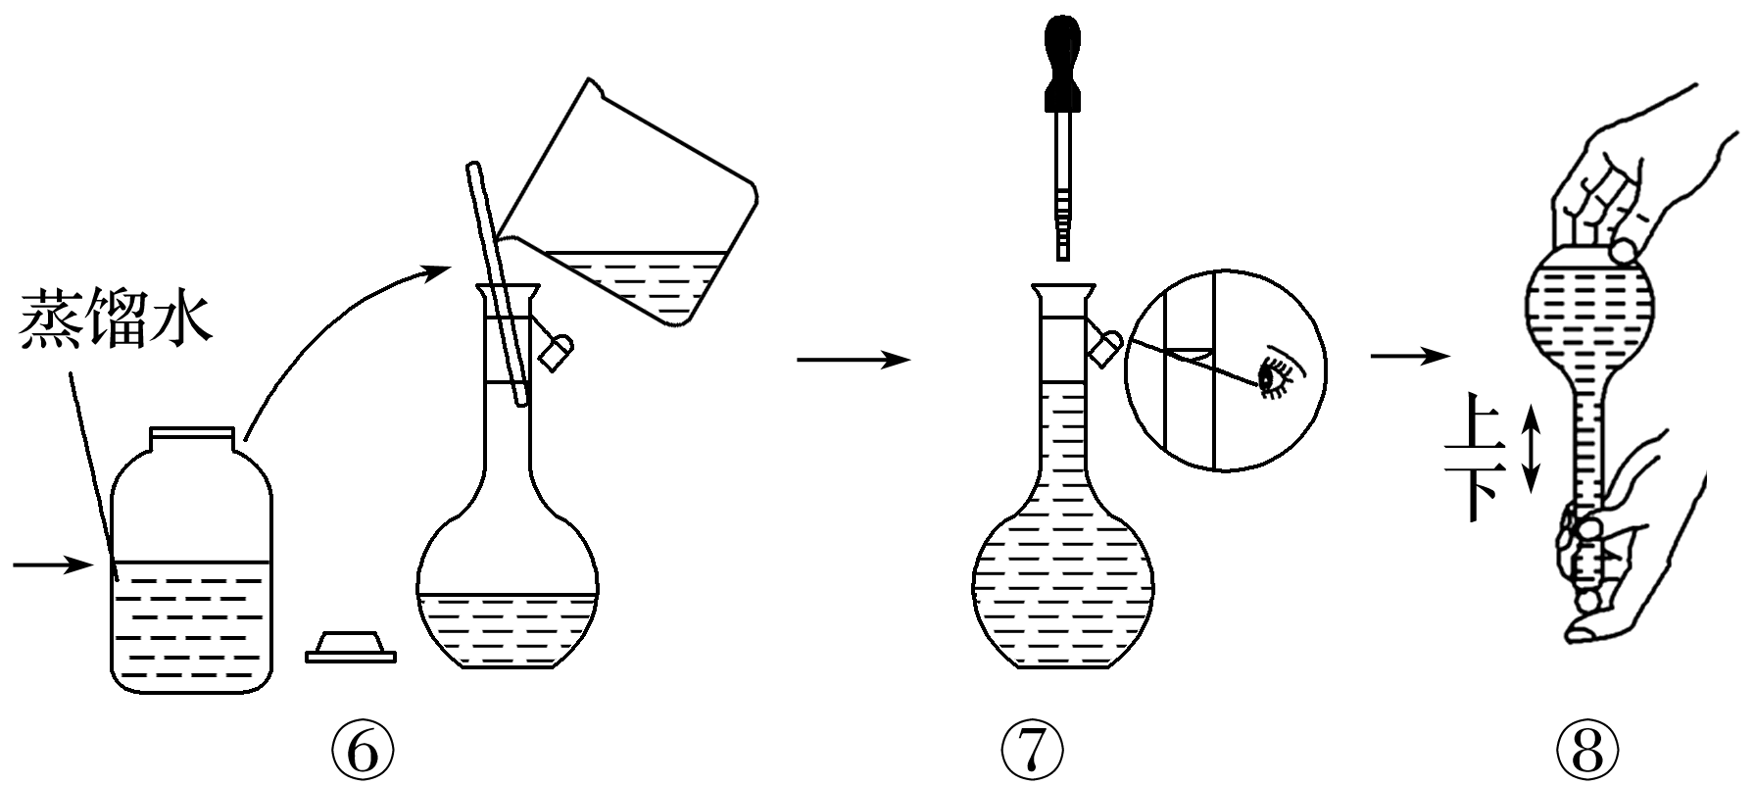
(1)容量瓶上标有①温度 ②浓度 ③规格 ④压强 ⑤刻度线中的 (填序号)。
(2)使用容量瓶前必须对容量瓶进行的一项操作是 。
(3)应选择V＝ mL的容量瓶，需要称取 g Na₂CO₃。
(4)所给出的流程图中的操作内容有两个明显的错误，请写出： 、 。
(5)指出下列实验操作对所配制溶液浓度的影响，填写“偏大”“偏小”或“无影响”。
①溶解、移液后，没有洗涤玻璃棒及烧杯： 。
②定容时仰视刻度线： 。
③容量瓶未干燥，有少量蒸馏水： 。
（6）若定容时加蒸馏水不慎超过刻度线，处理的方法是 。
25.（6分）将一块金属钠样品（表面未被氧化）放入100 mL水中后，得到标准状况下氢气的体积为224 mL,则该样品钠的质量为 ，所得溶液溶质的物质的量浓度为 （设所得溶液的体积仍为100mL）.（注意：要求列式计算，在下面空白处书写计算过程，没有计算过程不得分）

21．(6分)将14 g Na₂O和Na₂O₂的混合物加入足量的水中充分反应后，生成标准状况下的气体1.12 L，所得溶液的体积为400 mL。试计算：原混合物中Na₂O的质量为______g，所得溶液的物质的量浓度为______ mol·L^{－1}。

20．（10分）已知2Mg＋CO₂=====2MgO＋C，某同学认为钠与二氧化碳也可以发生类似的反应，他在实验室中选择如图所示的装置对钠与二氧化碳的反应进行了实验探究。依据要求回答问题：
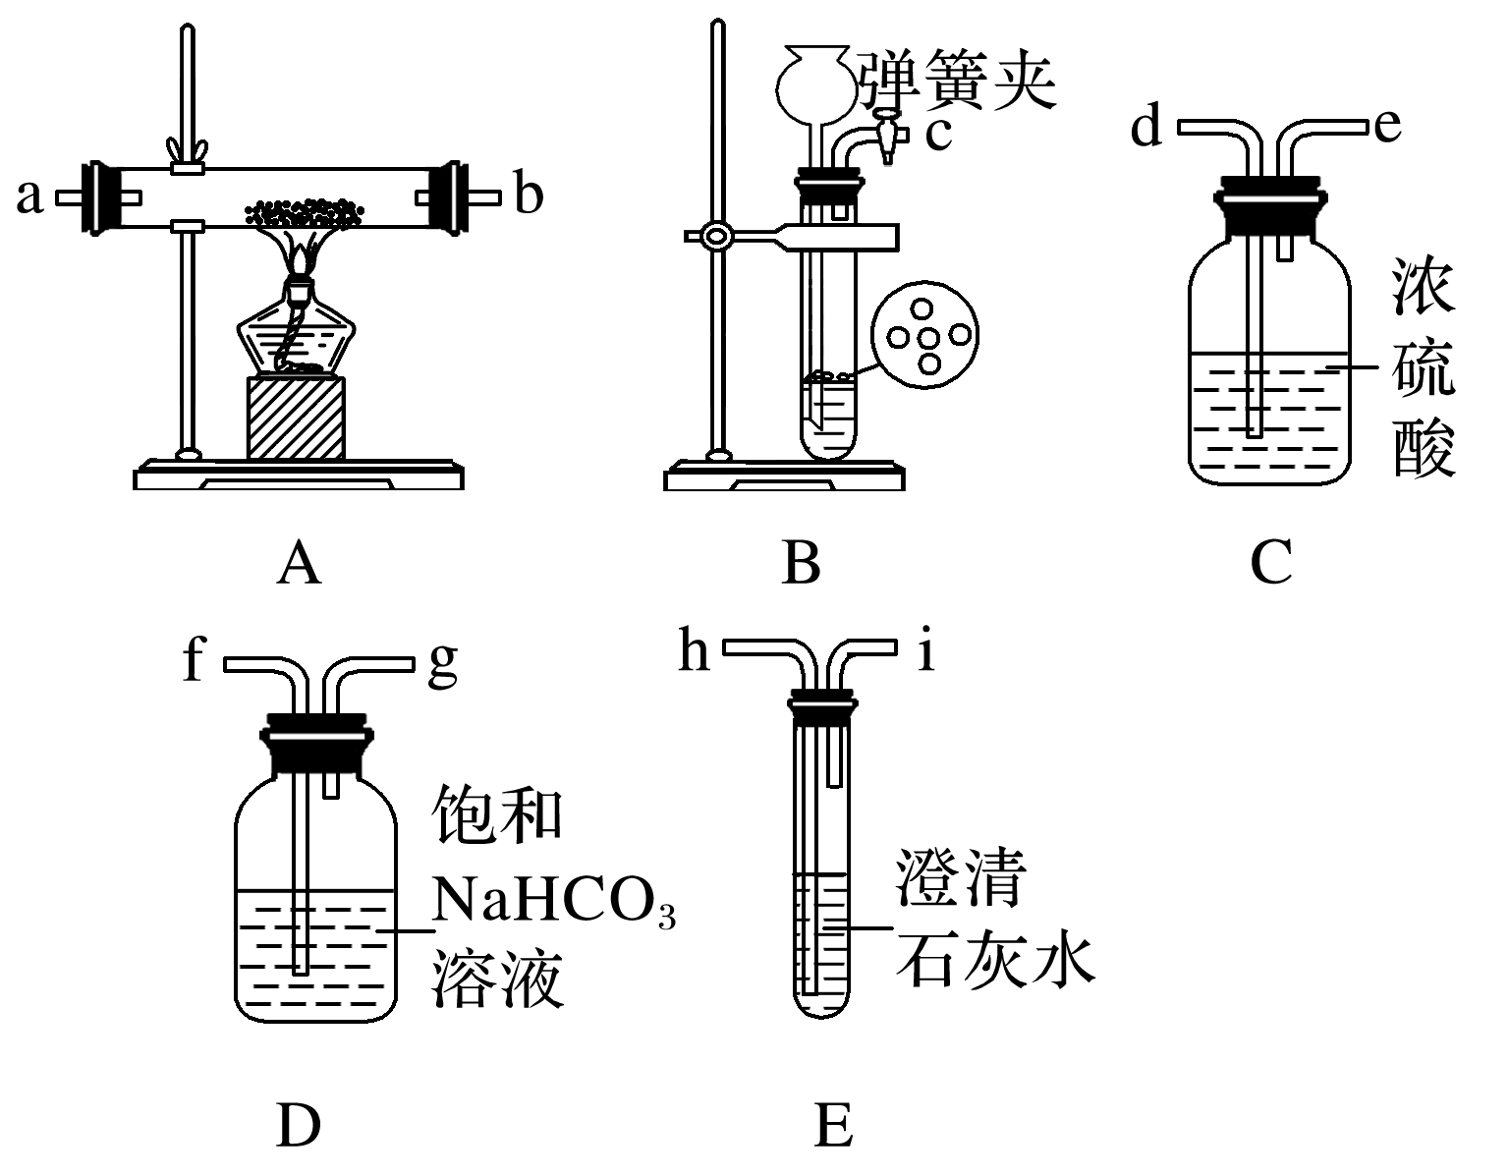
(1)实验室制备二氧化碳的化学方程式为____________________________________。
(2)为达到实验目的，选择图中的装置，其连接顺序为c→______________(填气流方向，用小写字母表示)。
(3)检查装置气密性良好，装好药品后打开弹簧夹，待装置中的空气排尽后才能点燃酒精灯。能说明装置中空气已经排尽的现象是______________________________。
(4)该同学用稀盐酸与CaCO₃反应制备CO₂，向装置B中加入稀盐酸后，发现CaCO₃与稀盐酸没有接触。由于盐酸已经用完，为使反应顺利进行可再加入的试剂是________(填字母)(注：苯的密度比水的小，CCl₄的密度比水的大)。
A．稀硝酸 B．H₂SO₄溶液
C．苯 D．CCl₄
(5)该同学经过反思，认为上述实验中存在缺陷。该缺陷是____________________。
17．（14分）在0.4 L由NaCl、MgCl₂、CaCl₂组成的混合液中，部分离子浓度大小如图所示，回答下列问题：
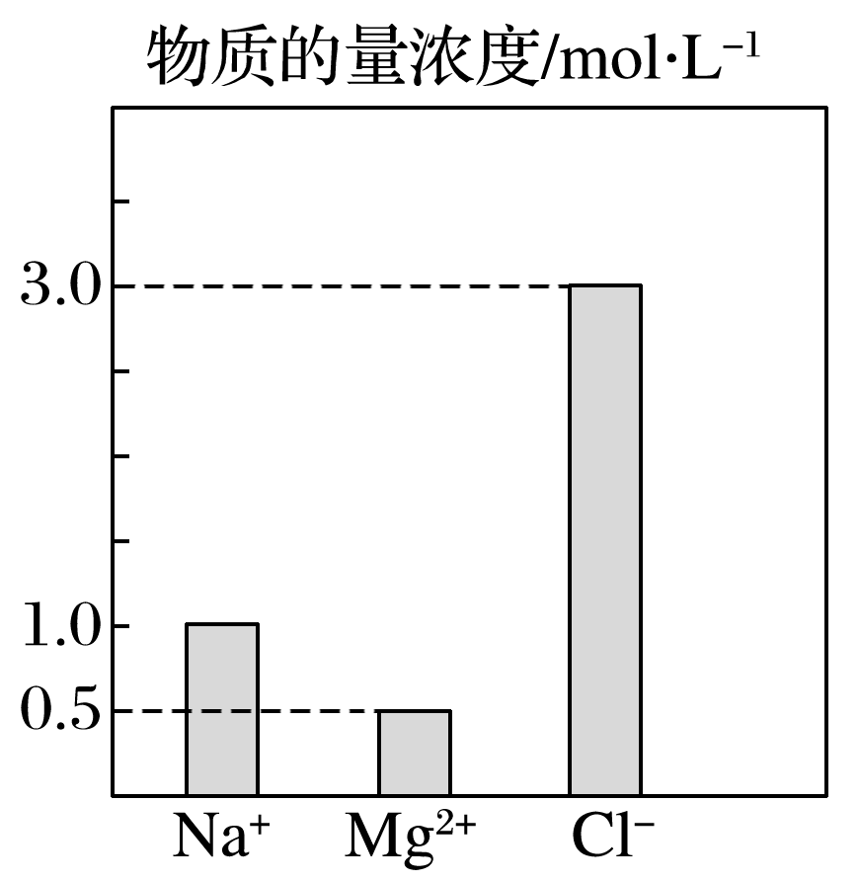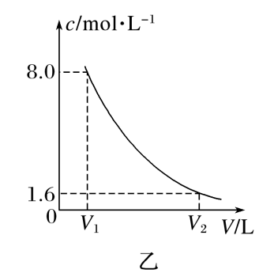
(1)该混合液中，NaCl的物质的量为________ mol，含溶质MgCl₂的质量为________ g。
(2)该混合液中CaCl₂的物质的量为________ mol，将该混合液加水稀释至体积为1 L，稀释后溶液中Ca^{2＋}的物质的量浓度为________ mol·L^{－1}。
(3)向该稀释后的溶液中加入足量硝酸酸化的硝酸银溶液，可得到沉淀________ mol。
(4)将该营养液加水稀释，稀释过程中Cl—的浓度(c)随溶液体积(V)变化的曲线如图乙所示，则V₁＝________，V₂＝________。
18．（14分）实验室需要0.1mol/L NaOH溶液450mL和0.5mol/L的硫酸溶液500mL。根据这两种溶液的配制情况回答下列问题。
（1）在如图所示仪器中，配制上述溶液肯定不需要的是 （填序号），除图中已有仪器外，配制上述溶液还需要的玻璃仪器是 。
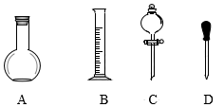
（2）在容量瓶的使用方法中，下列操作不正确的是 。
A．使用容量瓶前检验是否漏水
B．容量瓶用水洗净后，再用待配溶液洗涤
C．配制溶液时，如果试样是固体，把称好的固体用纸条小心倒入容量瓶中，缓慢加水至接近刻度线1-2cm处，用胶头滴管加蒸馏水至刻度线。
D．盖好瓶塞，用食指顶住瓶塞，另一只手托住瓶底，把容量瓶反复倒转多次，摇匀。
（3）根据计算用托盘天平称量NaOH固体 g。称量NaOH固体需注意选择用 盛装NaOH固体。在实验中其他操作均正确，若定容时仰视刻度线，则所得溶液浓度 0.1mol/L（填“大于”、“小于”或“等于”）。
（4）根据计算得知，需用量筒量取质量分数为98%、密度为1.84g/cm³的浓硫酸的体积为____mL，如果实验室有15mL、20mL、50mL量筒，应选用___mL量筒最好。
答案 (1)CaCO₃＋2HCl===CaCl₂＋H₂O＋CO₂↑
(2)
仪器 | 加入试剂 | 加入该试剂的目的
B | 饱和NaHCO₃溶液 | 除去CO₂中混有的HCl
C | Na₂O₂ | 与CO₂反应生成O₂
D | NaOH溶液 | 吸收没有反应的CO₂

(3)2Na₂O₂＋2CO₂===2Na₂CO₃＋O₂
(4)把E中的导管移出水面，关闭分液漏斗活塞，用拇指堵住试管口，取出试管。把带火星的木条伸入试管内，木条复燃，证明试管中收集的气体是O₂
答案 (1)①③⑤ (2)检查容量瓶是否漏水 (3)500 106.0 (4)药品与砝码放反了 定容时仰视 (5)①偏小 ②偏小 ③无影响
解析 (1)容量瓶瓶体上有温度、规格、刻度线。(2)使用容量瓶前要检查容量瓶是否漏水。(3)根据“大而近”原则，应该选择500 mL的容量瓶。所需的m(Na₂CO₃)＝c·V·M＝0.5 L×
a mol·L^{－1}×106 g·mol^{－1}＝53a g。(4)流程图中称量时药品与砝码放反了(应该左物右码)，定容时仰视(应平视)。(5)根据公式c＝进行误差分析；①没有洗涤时，n偏小，c偏小。②定容时仰视，V偏大，c偏小。③容量瓶未干燥，n、V均不受影响，对c无影响。

